EXAMEN PARCIAL 2022 FECHA: 27-06-2022

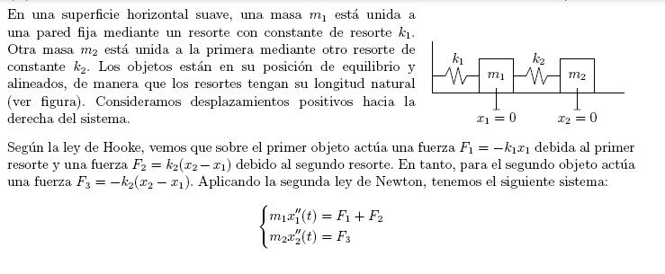

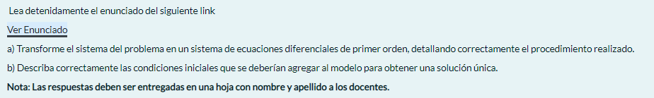

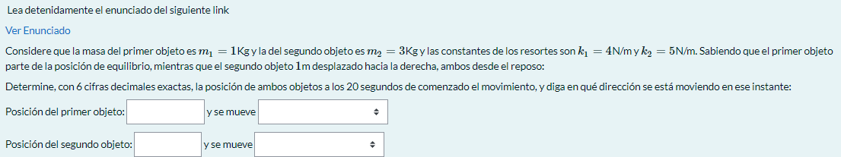

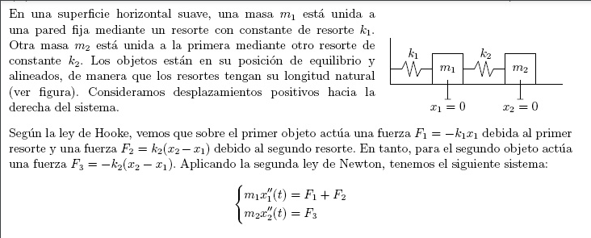

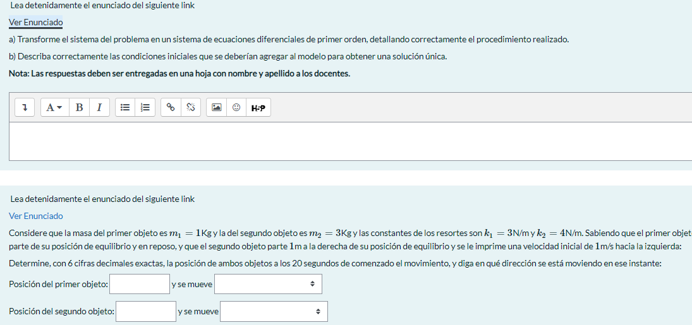

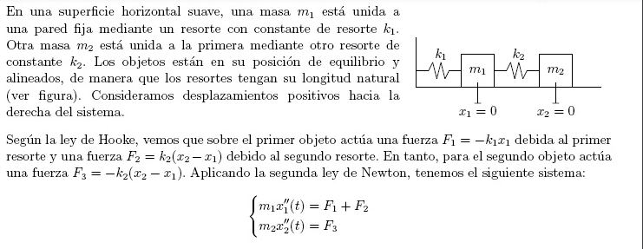

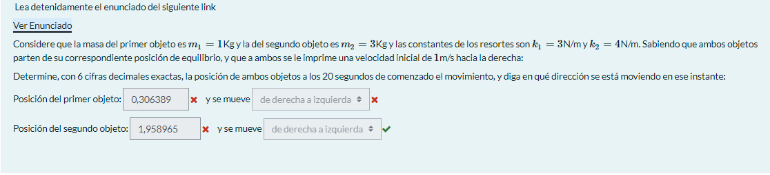

Rta: Pos 1º obj: 0.839785 de izq. a derecha

Pos. 2º obj.: 1.490273 de derecha a izquierda